CSA0510-DBMS EXPERIMENTS:
Reg No: 192571042
Name: B. Samuel Jadon
1)
1.1)
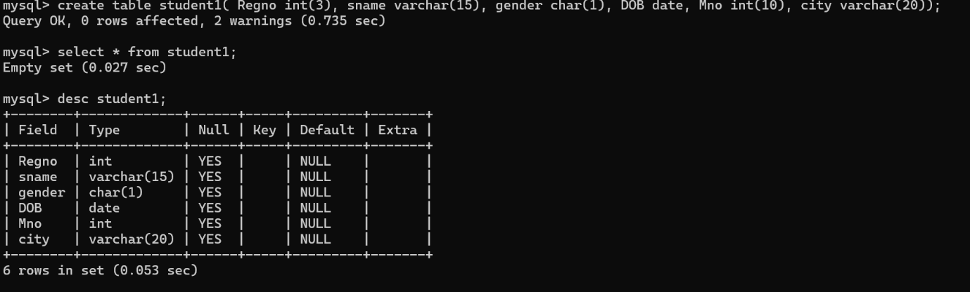
1.2)
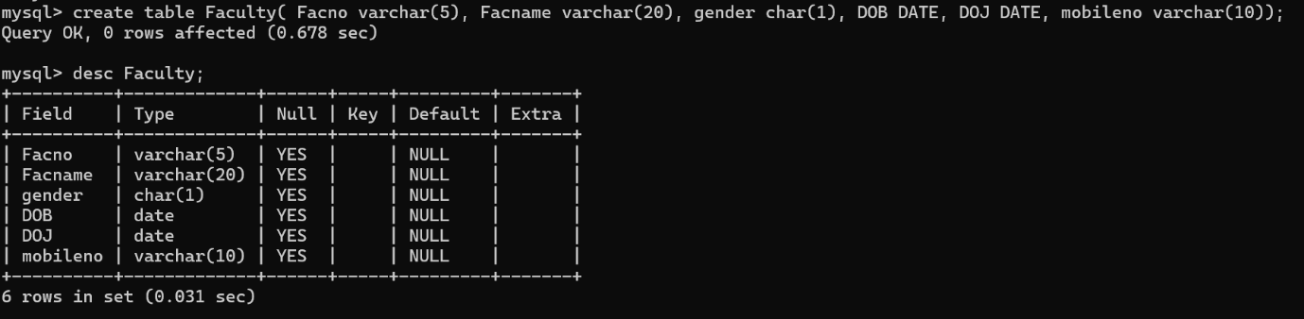
1.3)
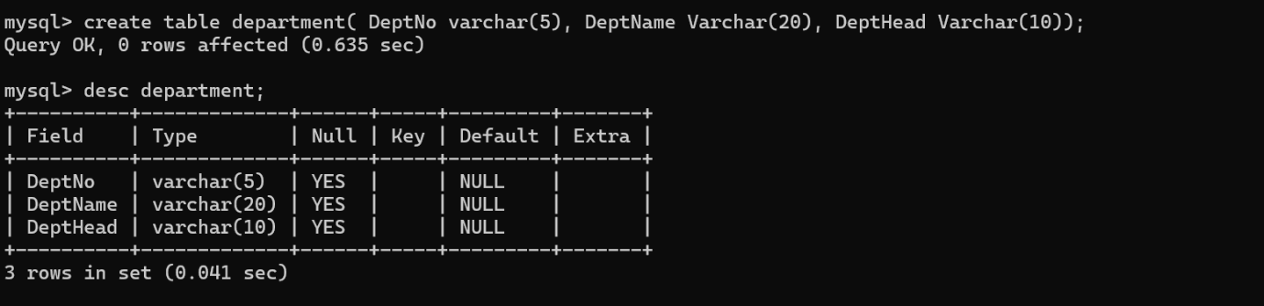
1.4)
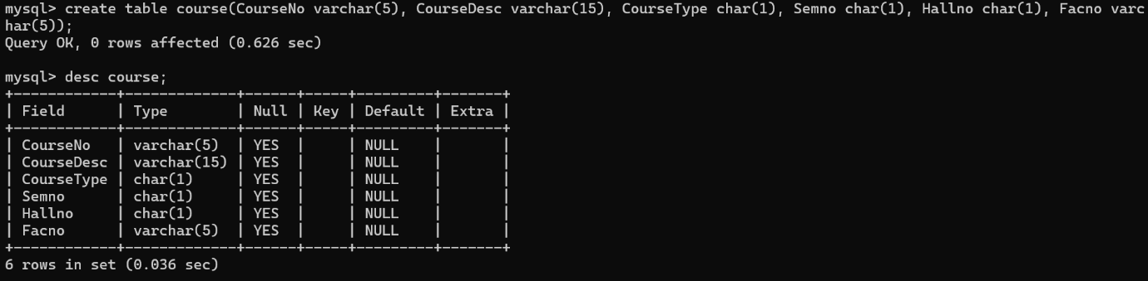

1.5)
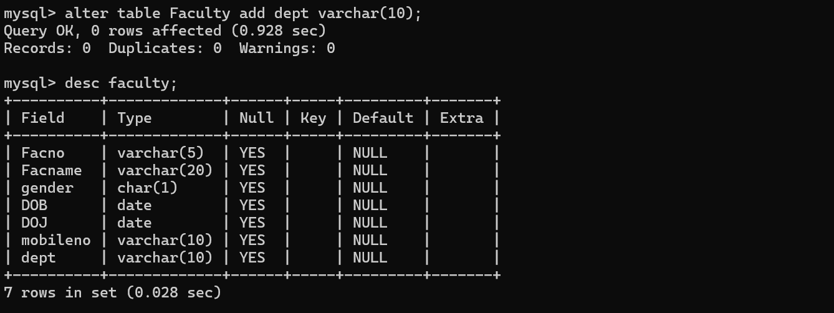
2)
2.1)
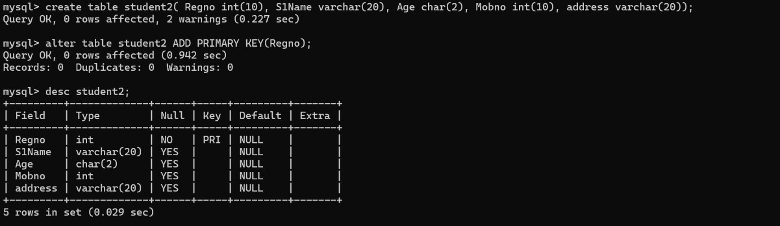
2.2)
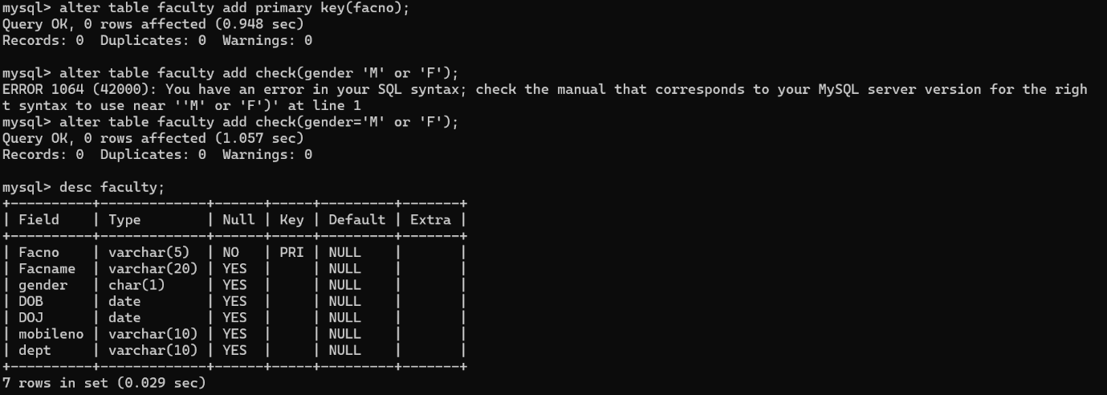

2.3)
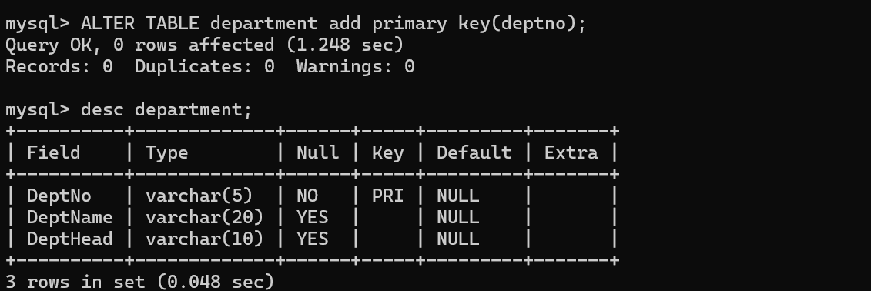

2.4)
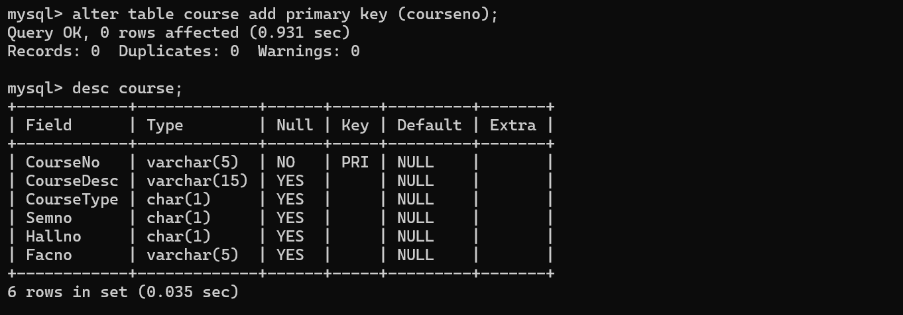
2.5)
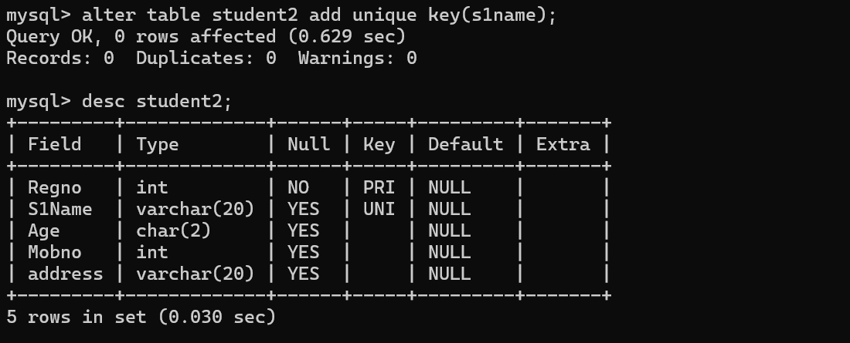

2.6)
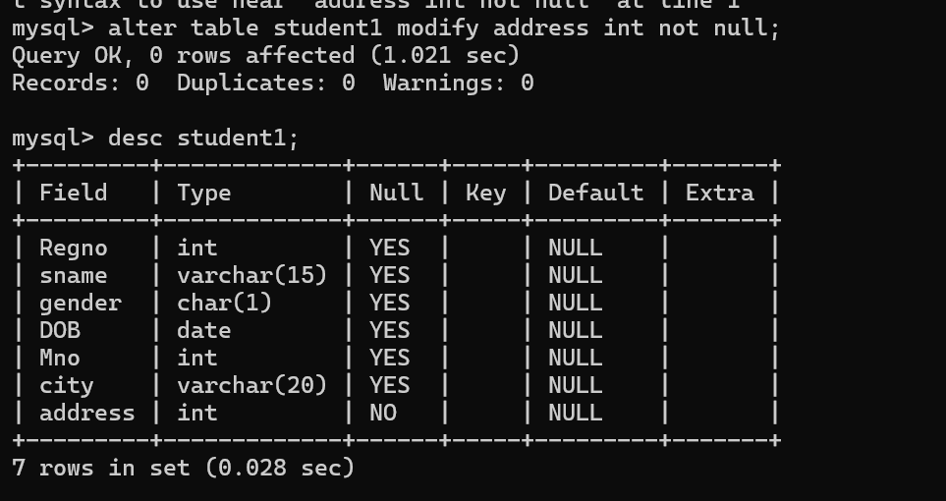

3)
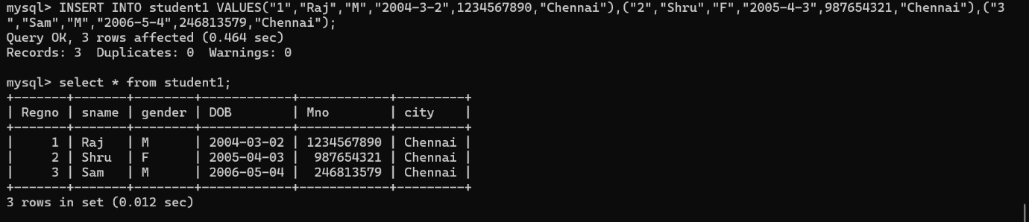

4)
4.1)
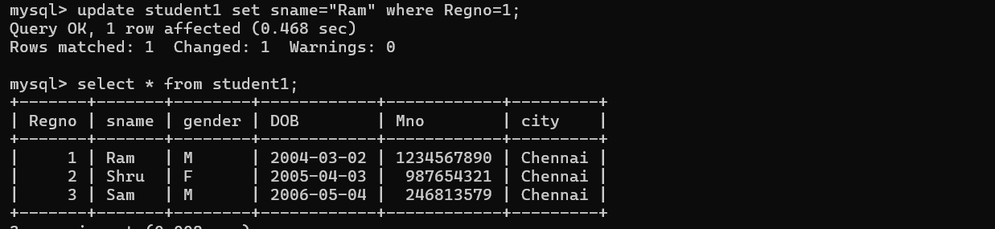

4.2)
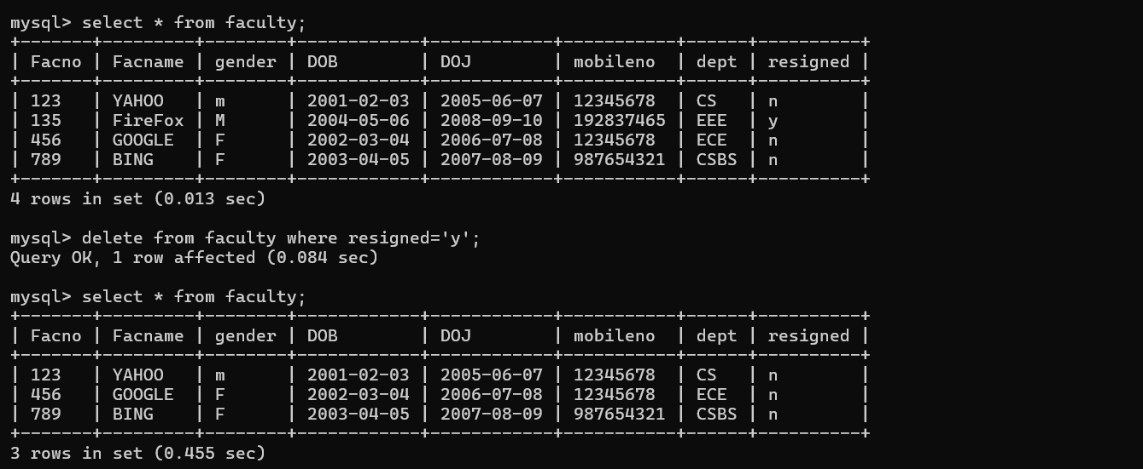
4.3)
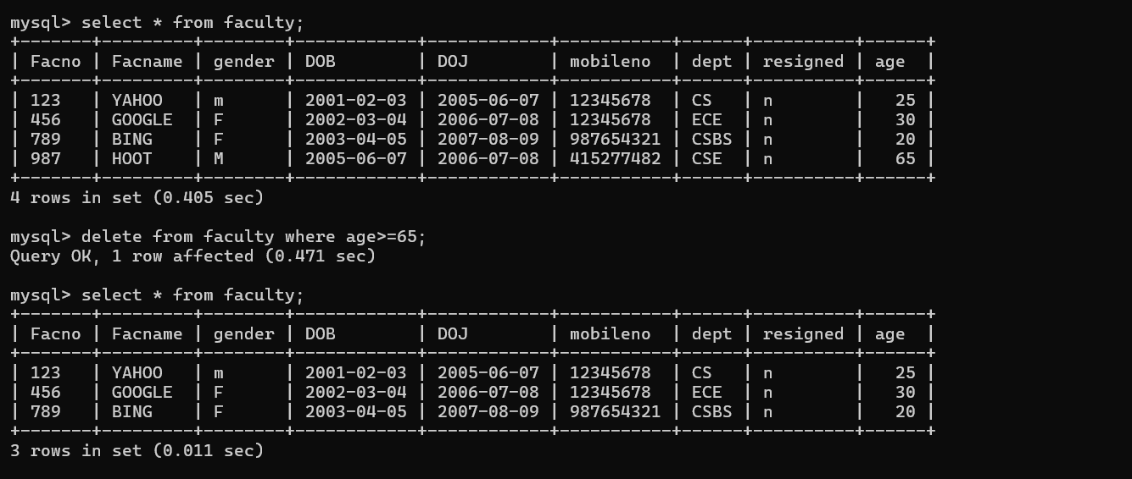

5)
5.1)
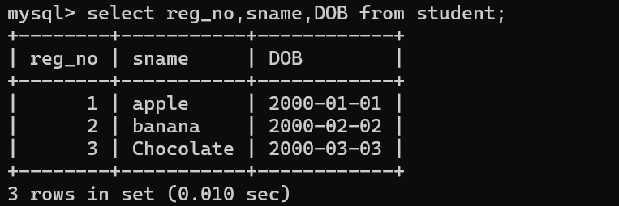

5.2)
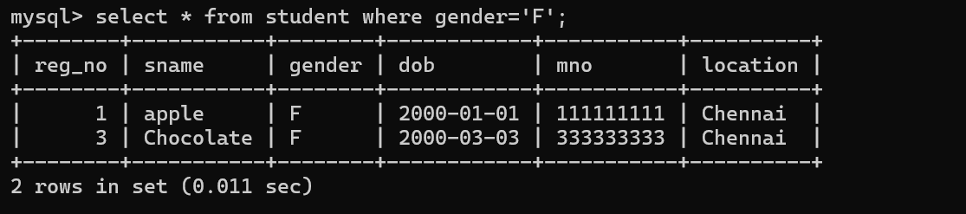
5.3)
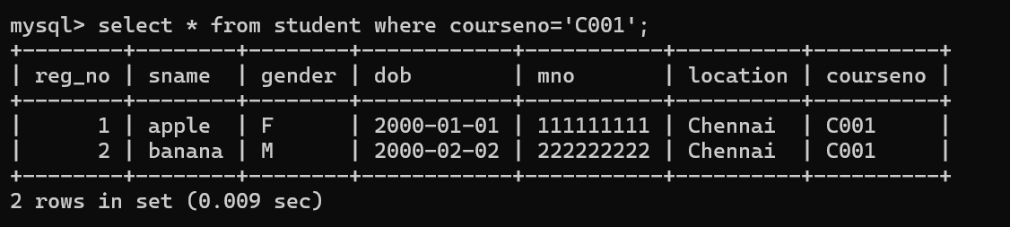
5.4)
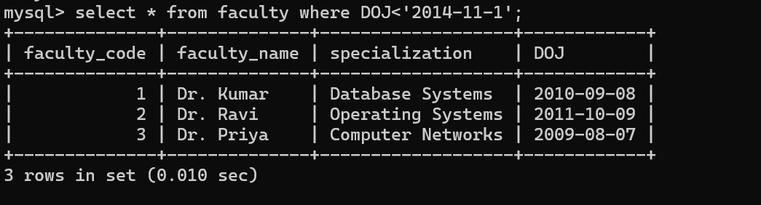

5.5)
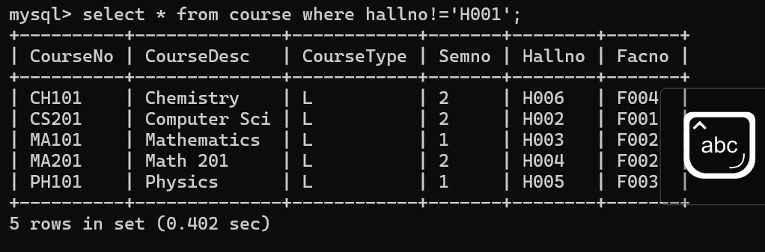

5.6)

5.7)

5.8)
5.9)
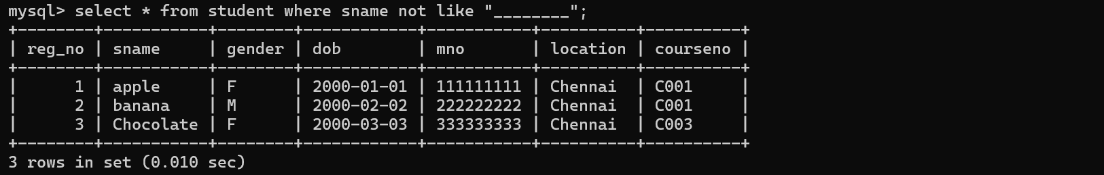
5.10)

6)
6.1.1)
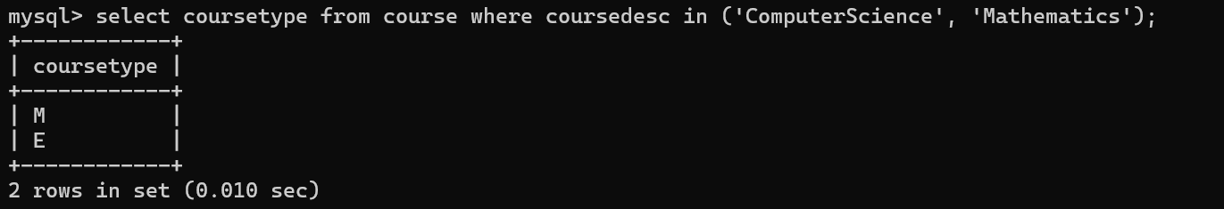
6.1.2)
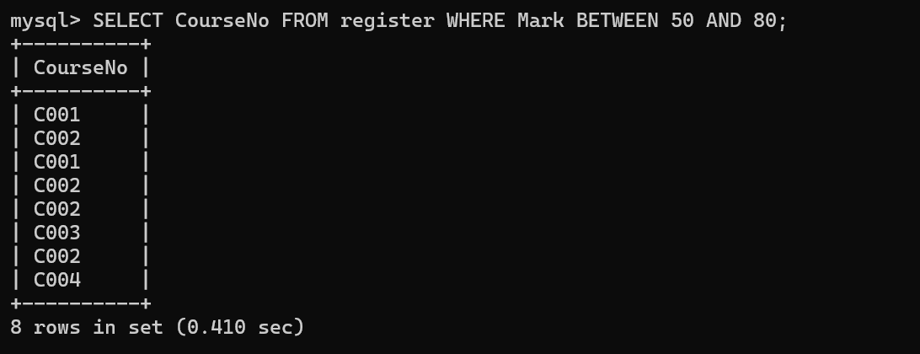

6.2.1)
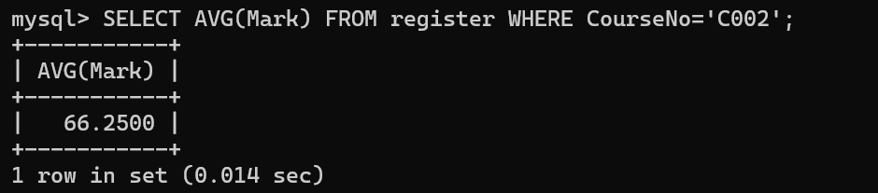
6.2.2)
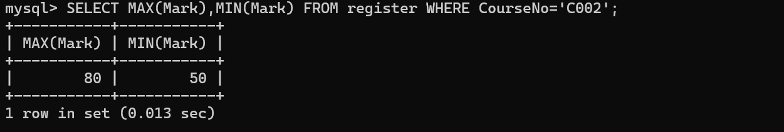

6.2.3)
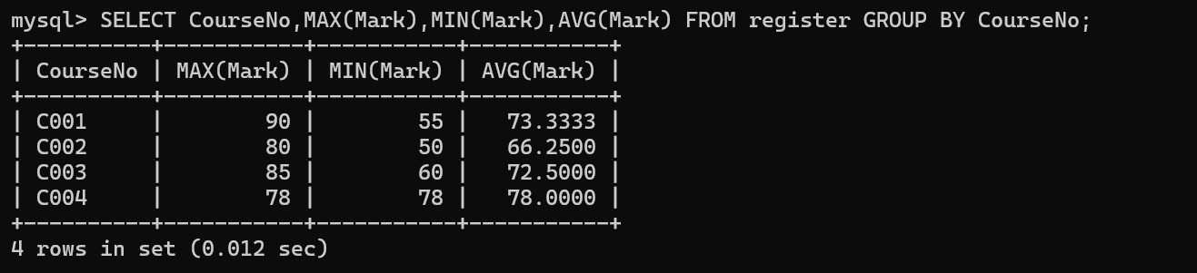

6.2.4)
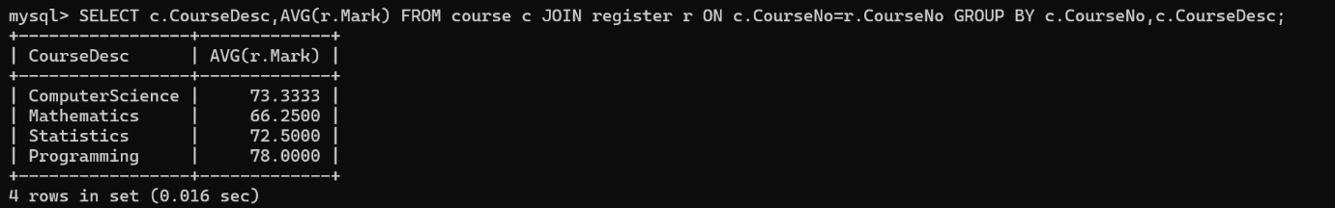
6.2.5)
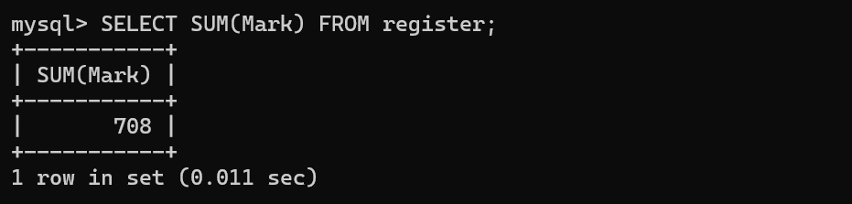
6.2.6)
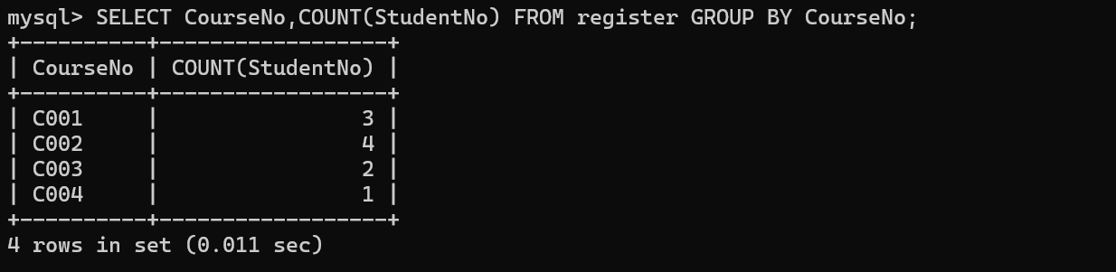
6.2.7)
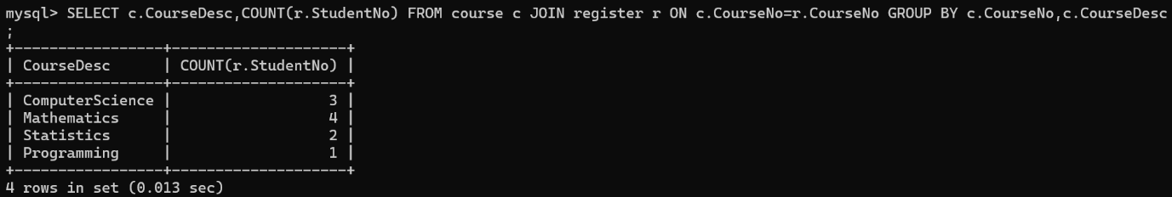

6.2.8)
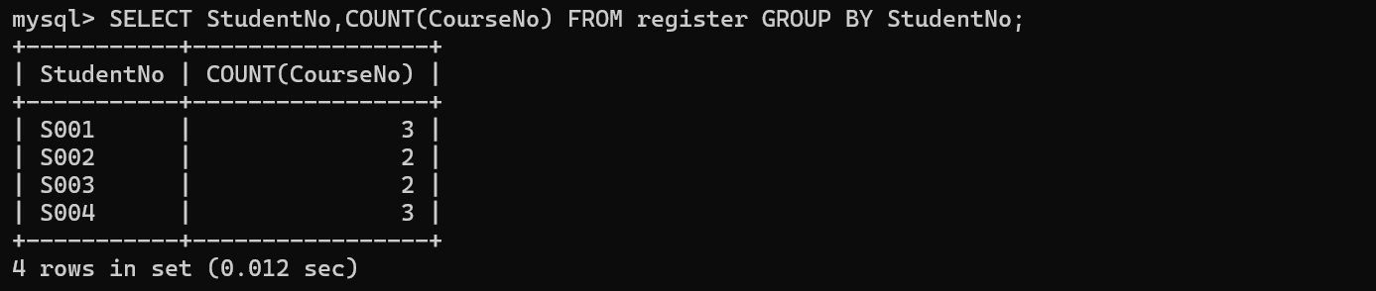

7)
7.1)
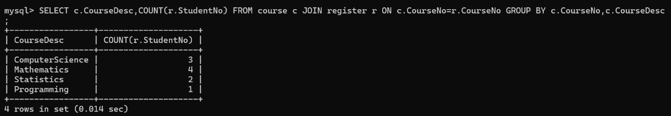
7.2)
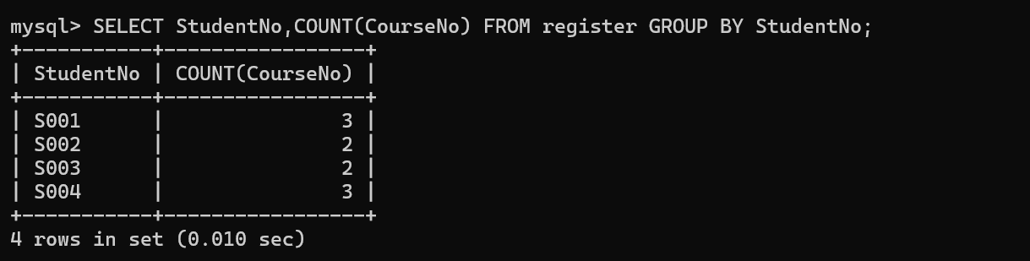
7.3)
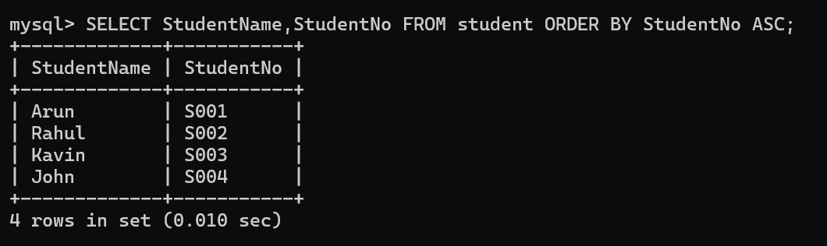

7.4)
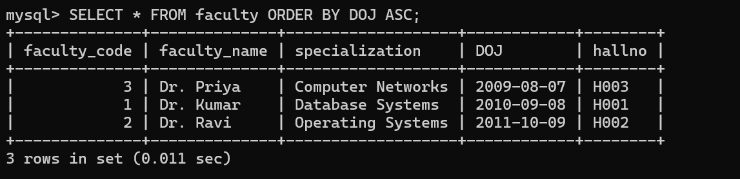
8)
8.1)
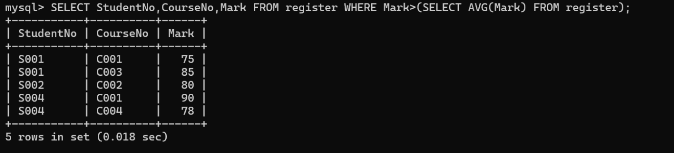
8.2)
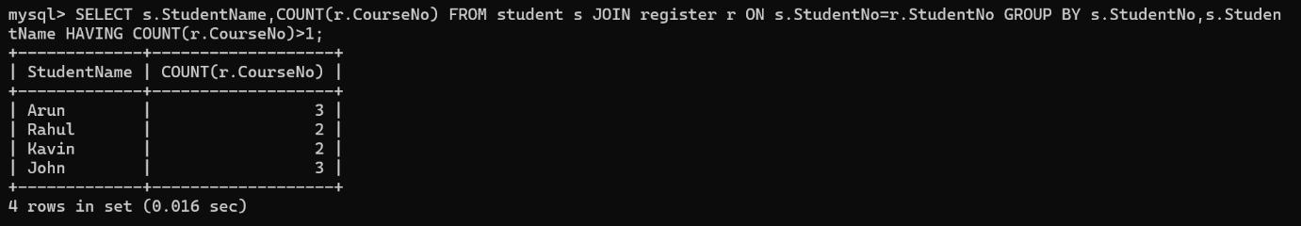
8.3)
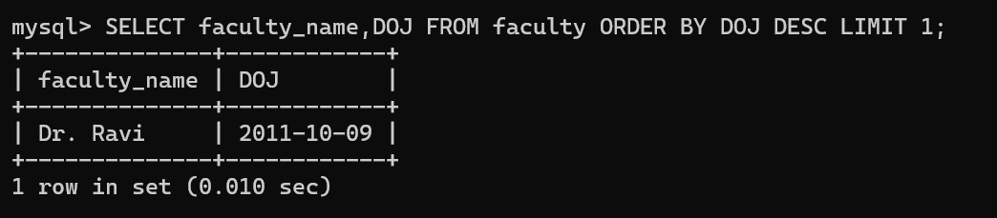
8.4)
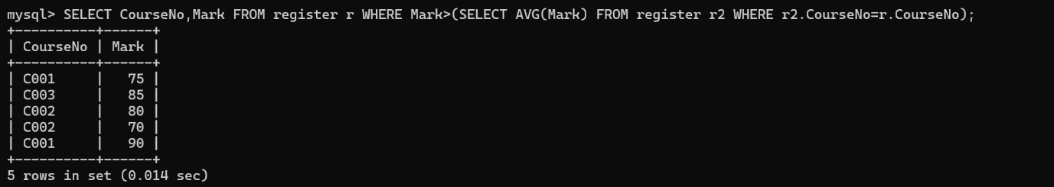

9)
9.1)
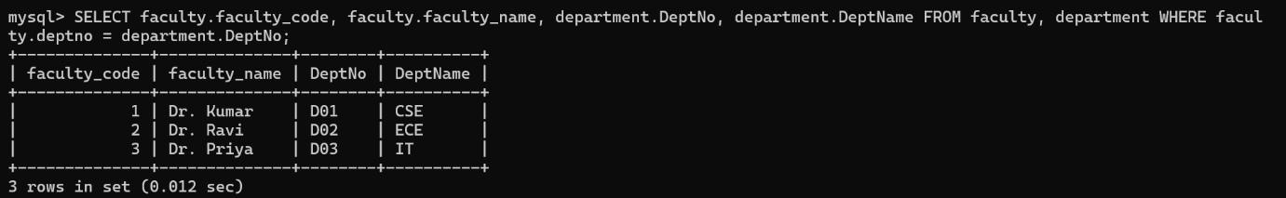
9.2)
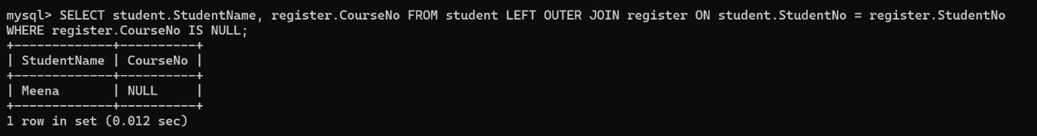
9.3)
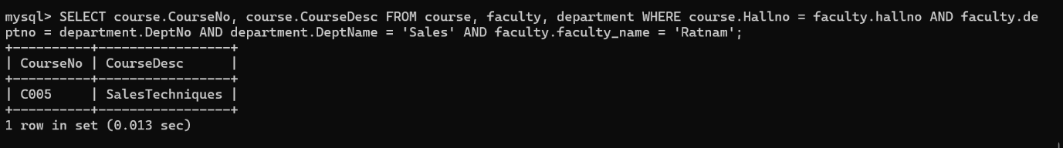

10)
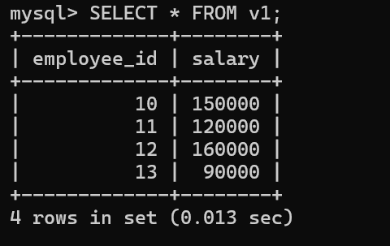

EXPERIMENT-11:-
JOINS
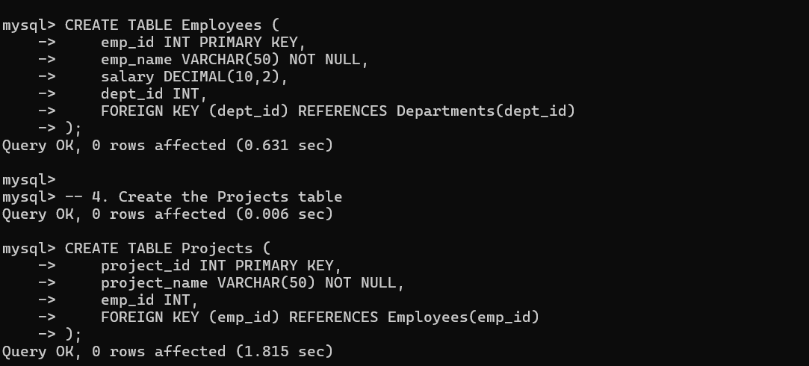
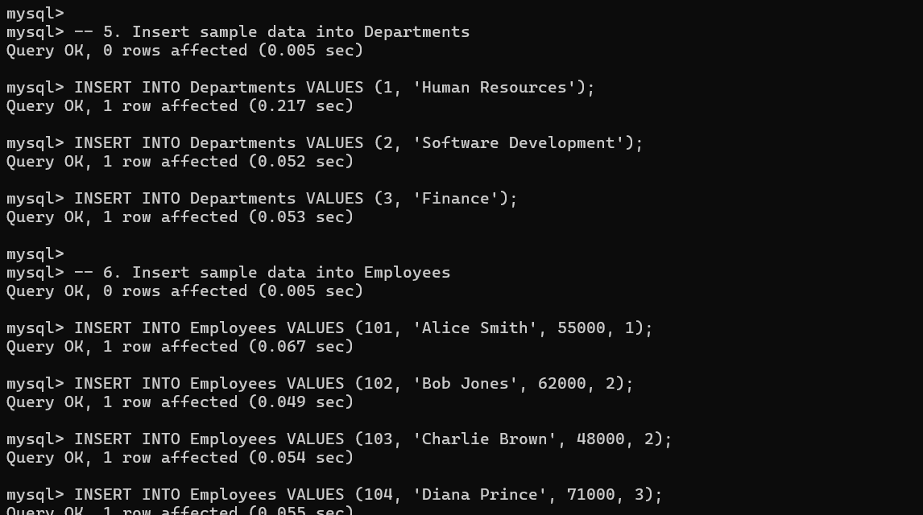
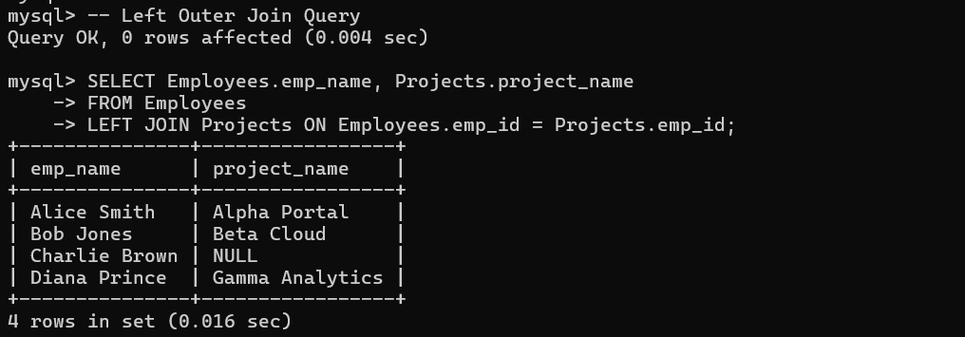

EXPERIMENT-12
VIEWS AND INDEXES
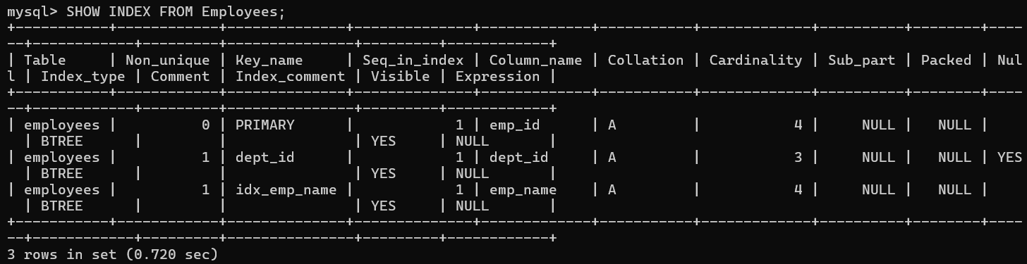
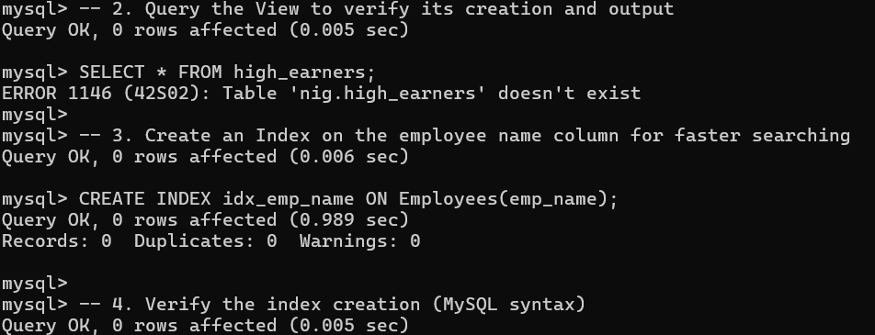
EXPERIMENT-13
INTRODUCTION TO PROCEDURAL SQL / CONTROL STRUCTURES
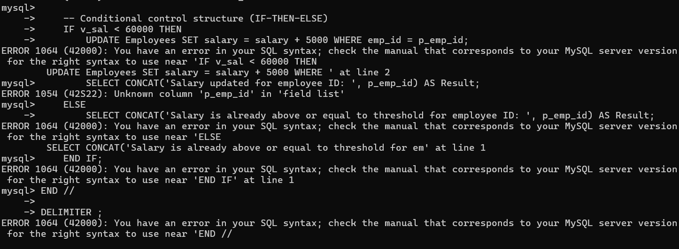
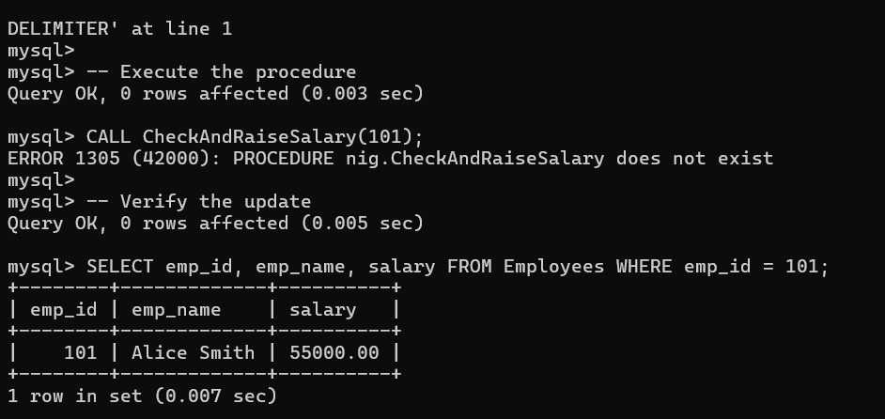
EXPERIMENT-14
CURSORS AND LOOPS
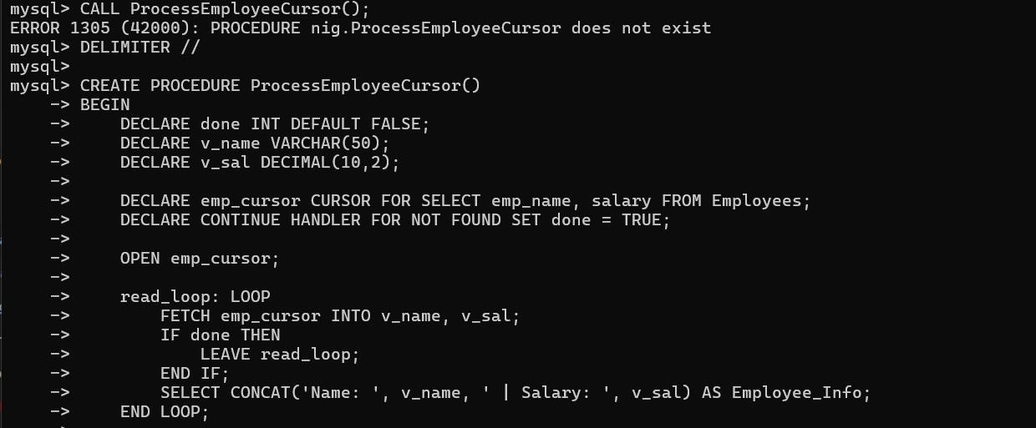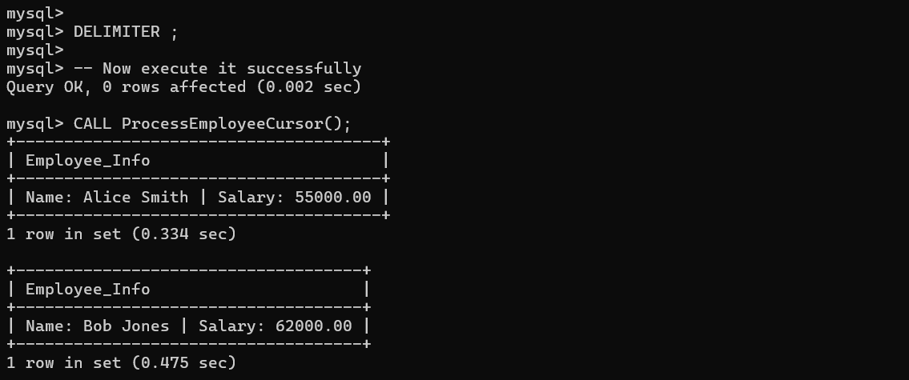

EXPERIMENT-15
STORED PROCEDURES
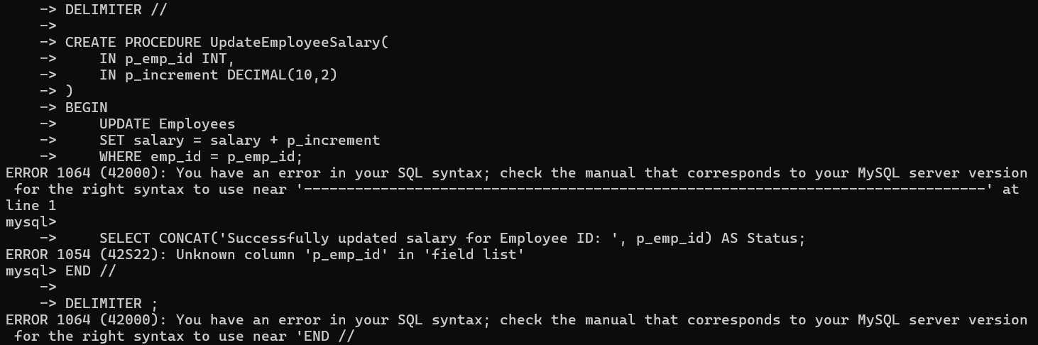
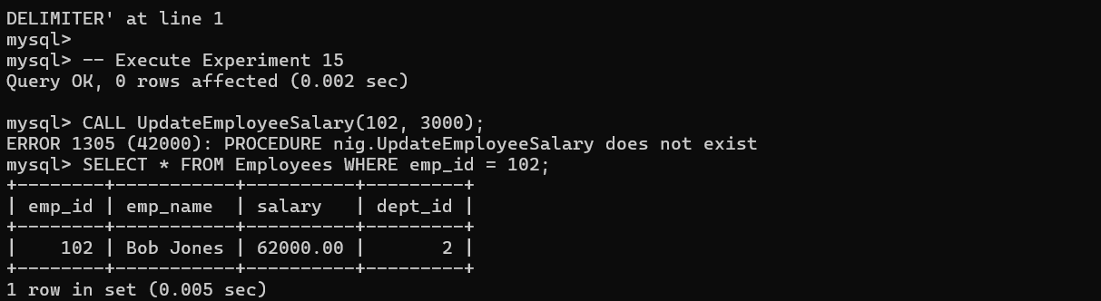
EXPERIMENT-16
STORED FUNCTIONS
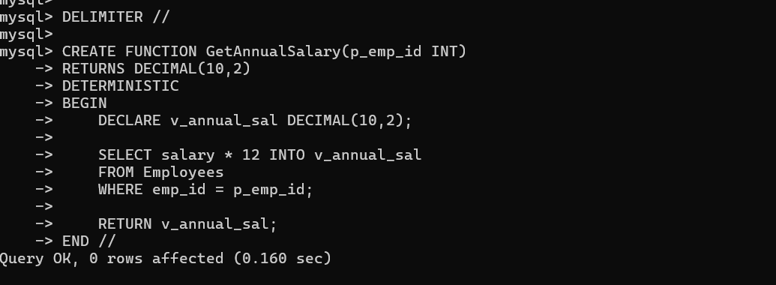
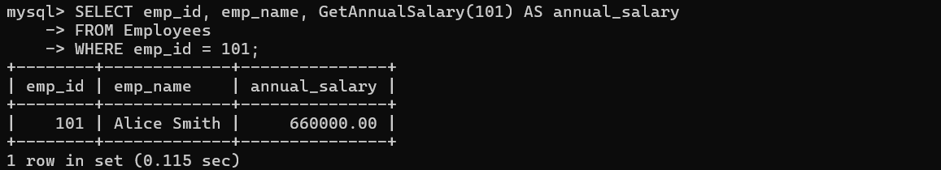

EXPERIMENT-17
EXCEPTION HANDLING
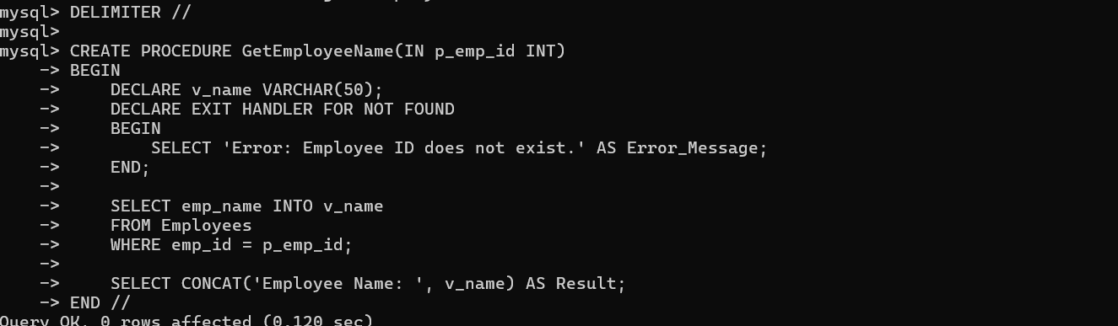
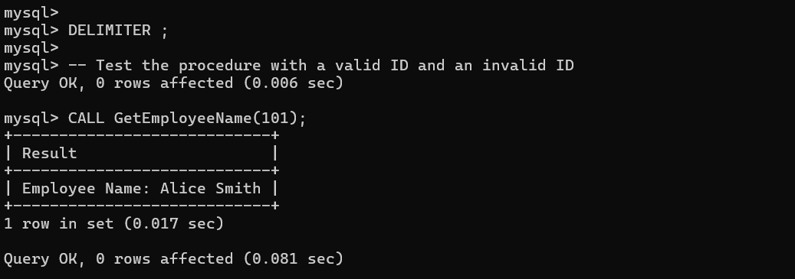
EXPERIMENT-18
DATABASE PACKAGES (SIMULATED VIA STORED PROCEDURES IN MYSQL)
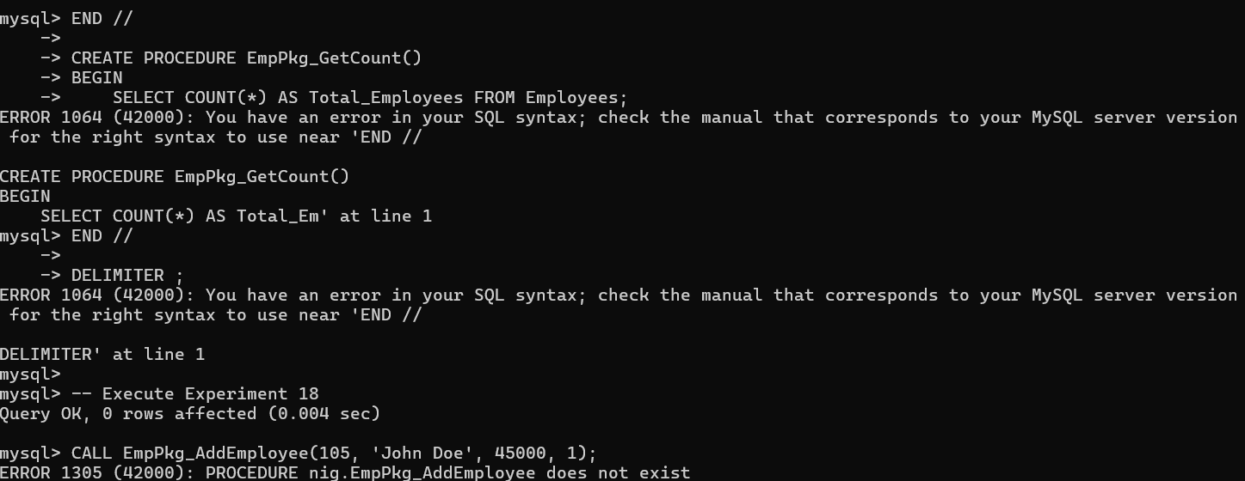
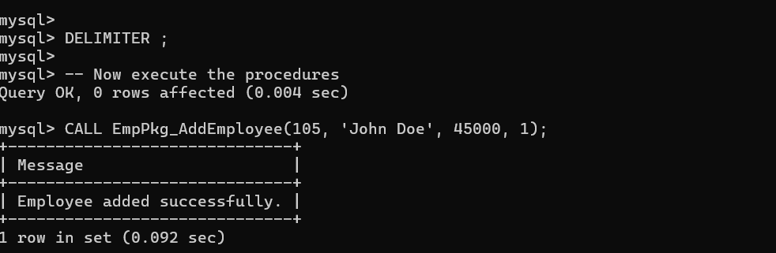
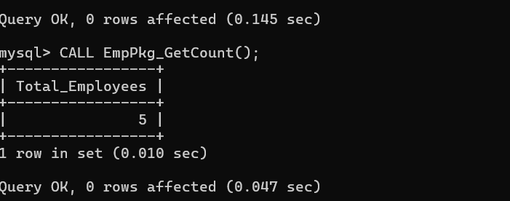
EXPERIMENT-19
DATABASE TRIGGERS
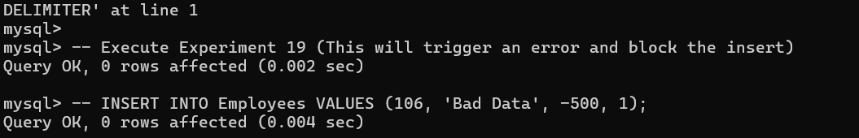
EXPERIMENT 20:
DATABASE SECURITY AND USER MANAGEMENT (DCL)
